주식 매매 관리 프로그램



Document Meta Data
Project Name | <Project Name>
Author | Kyoungwon Park
Table of Contents
1 프로그램 개요 및 필요성 4
2 프로그램의 작동 원리 4
2.1 시스템 아키텍처 5
2.2 핵심 알고리즘 5
2.2.1 고점(High Point) 계산 5
2.2.2 매도가/추가매수가 계산 5
2.2.3 투자 의견 결정 로직 5
2.2.4 행동 지침 결정 로직 5
2.3 데이터 흐름 5
3 주요 장점과 단점 6
3.1 장점 (Advantages) 6
3.2 단점 및 고려사항 (Disadvantages & Considerations) 6
3.3 향후 개발 고려 6
4 결론 6
4.1 적합한 사용자 7
4.2 활용 권장사항 7
5 🛠️ 프로그램 설치 및 실행 방법 8
5.1 설치 준비 8
5.2 웹 서버 실행 8
5.3 폴더 구조 8
6 📝 프로그램 사용 방법 9
6.1 기본 사용 흐름 9
6.1.1 초기 설정 9
6.1.2 주식 등록 9
6.1.3 현재가 업데이트 및 행동 9
6.1.4 주식 종목 관리 9
6.2 주요 기능 사용법 9
6.2.1 주식 추가 9
6.2.2 데이터 테이블 확인 9
6.2.3 가격 업데이트: 10
6.2.4 데이터 저장/불러오기: 10
6.2.5 주식 삭제: 10
6.3 정보 해석 방법 10
6.3.1 테이블 컬럼 이해 10
6.3.2 색상 코딩 시스템 10
6.3.3 투자 의사결정 가이드 11
6.4 실전 사용 예시 11
6.4.1 시나리오 1: 수익 상황 11
6.4.2 시나리오 2: 손절 상황 11
6.5 고급 활용 팁 12
6.5.1 포트폴리오 관리 12
6.5.2 백업 전략 12
6.5.3 성과 분석 12
6.5.4 리스크 관리 12

프로그램 개요 및 필요성
주식 매매 관리 시스템은 개인 투자자가 자신의 주식 포트폴리오를 효율적으로 관리할 수 있도록 돕는 간단한 웹 기반 도구입니다. 복잡한 증권사 애플리케이션이나 금융 소프트웨어 없이, 로컬 환경에서 직접 주식의 매입가, 현재가, 손익을 추적하고, 사전 설정된 규칙에 따라 매수 및 매도 의견을 시각적으로 제공합니다. 의견 정보를 활용하여 체계적인 투자 전략을 수립하고, 매수/매도 시점을 객관적으로 판단할 수 있도록 지원합니다.
이 프로그램의 필요성은 다음과 같습니다.
- 간편성: 별도의 데이터베이스나 설치 과정 없이 Python 스크립트 하나로 서버를 실행하고 웹 브라우저로 접근할 수 있습니다.
- 개인화된 관리: 사용자 스스로 관심 있는 종목을 추가하고, 개인의 매매 원칙에 따라 고점과 매수/매도 시점을 관리할 수 있습니다.
- 투자 보조 도구: 매입가와 현재 주가의 위치를 파악하여 객관적인 수치 기반으로 고점 추적 및 손절/익절 기준점을 자동으로 계산하여 '익절', '손절', '추가매수' 등의 행동 지침을 제공함으로써 초보 투자자의 의사 결정을 보조합니다.

프로그램의 작동 원리
이 프로그램은 클라이언트-서버 구조로 작동하는 웹 애플리케이션입니다.
- 백엔드(Server): StockTradingManagement.py 파일이 Python 웹 서버 역할을 합니다. 이 서버는 index.html 파일을 클라이언트에 전송하고, 주식 데이터 저장 및 불러오기를 위한 API 엔드포인트를 제공합니다.
- 프론트엔드(Client): 웹 브라우저에서 실행되는 index.html 파일은 사용자와 상호작용하는 화면을 구성합니다. HTML로 기본적인 구조를 만들고, CSS로 디자인을 적용하며, JavaScript를 통해 모든 동적인 기능(데이터 추가, 삭제, 업데이트 등)을 처리합니다.
- 데이터 관리: 주식 데이터는 웹 브라우저의 로컬 스토리지에 임시로 저장되어 페이지를 새로고침해도 유지됩니다. 사용자가 '저장' 버튼을 클릭하면, 현재 데이터는 StockTradingManagement.py 서버를 통해 프로그램 실행 폴더 내의 stock_data 디렉터리에 JSON 파일로 저장됩니다.

시스템 아키텍처
브라우저 (프론트엔드)
↕ HTTP 통신
Python 웹서버 (백엔드)
↕ 파일 I/O
JSON 데이터 파일 (저장소)

핵심 알고리즘

고점(High Point) 계산
- 매입가를 초기 고점으로 설정
- 현재가가 매입가보다 높고, 기존 고점보다 높을 때만 고점 업데이트
- 고점은 하향 조정되지 않음 (최고점 유지)

매도가/추가매수가 계산
- 매도가: 고점 × 0.92 (고점 대비 -8%)
- 추가매수가: 고점 × 0.95 (고점 대비 -5%)

투자 의견 결정 로직
if 현재가 >= 추가매수가 AND 현재가 > 매도가:
의견 = "매수"
elif 현재가 < 매도가:
의견 = "매도"
else:
의견 = "유지"

행동 지침 결정 로직
if 손익 == "이익" AND 의견 == "매도":
행동 = "익절"
elif 손익 == "손해" AND 의견 == "매도":
행동 = "손절"
else:
행동 = "기다림"

데이터 흐름
- 사용자가 주식 정보 입력 (주식명, 매입가)
- 시스템이 초기 데이터 설정 (현재가 = 매입가, 고점 = 매입가)
- 실시간 주가 API 호출로 현재가 업데이트
- 고점 및 매매 기준점 자동 재계산
- 투자 의견 및 행동 지침 자동 생성
- 데이터를 로컬 스토리지 및 파일에 저장

주요 장점과 단점

장점 (Advantages)
- 쉬운 사용 방법: 복잡한 환경 설정 없이 Python만 설치되어 있으면 바로 실행할 수 있습니다.
- 자동 계산: 매입가, 현재가, 고점을 기반으로 매도/추가매수 가격과 손익을 자동으로 계산해줍니다.
- 파일 저장/불러오기: 주식 데이터를 JSON 파일로 저장하고 불러와 여러 포트폴리오를 관리하거나 데이터를 백업할 수 있습니다.

단점 및 고려사항 (Disadvantages & Considerations)
- 제한된 기능: 실제 증권사 앱과 달리 호가창, 차트 분석, 거래 실행, 배당 정보 등 전문적인 기능은 제공하지 않습니다.
- 로컬 환경 종속: 서버가 실행 중인 컴퓨터에서만 접속할 수 있으며, 외부 접속은 지원하지 않습니다.

결론
주식 매매 관리 시스템은 투자 원칙에 입각한 매매를 돕는 개인용 보조 도구로서 충분한 가치를 가집니다. 특히, 매일 주가 흐름을 직접 추적하고 매수/매도 시점을 판단하고자 하는 개인 투자자에게 유용합니다. 특히 감정적 투자를 배제하고 객관적 기준에 따른 매매 결정을 지원하는 점에서 높은 가치를 제공합니다. 간단한 사용성과 데이터 관리의 편리성 덕분에 자신만의 투자 원칙을 세우고 이를 시뮬레이션하는 데 효과적입니다.

적합한 사용자
- 초보 투자자: 체계적인 투자 기준이 필요한 사용자
- 단기 매매 투자자: 빠른 매매 결정이 중요한 사용자
- 리스크 관리 중시자: 손실 제한 전략을 선호하는 사용자
- 데이터 기반 투자자: 수치와 기록을 중요시하는 사용자

활용 권장사항
- 본 프로그램은 투자 참고 도구로 활용하되, 최종 투자 결정은 개인 판단에 따를 것
- 시장 상황, 기업 실적, 뉴스 등 추가 정보를 종합하여 판단할 것
- 투자 원칙과 리스크 허용 수준에 맞게 매매 기준을 조정하여 활용할 것
- 정기적인 백업을 통해 투자 데이터를 안전하게 보관할 것

🛠️ 프로그램 설치 및 실행 방법

설치 준비
- Python 설치: PC에 Python 3가 설치되어 있어야 합니다.
- 프로그램 파일 준비: 제공된 StockTradingManagement.py 파일을 컴퓨터에 저장합니다.

웹 서버 실행
- 터미널(명령 프롬프트)을 열고 파일이 있는 디렉터리로 이동한 후 다음 명령어를 입력합니다.
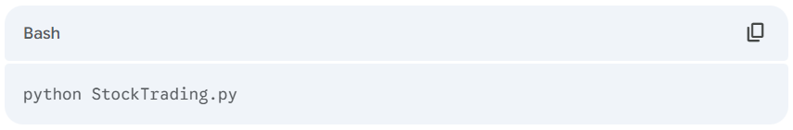
- 웹 브라우저 접속: 서버가 실행되면 터미널에 표시된 주소(예: http://localhost:8000)를 웹 브라우저에 입력하여 접속합니다.
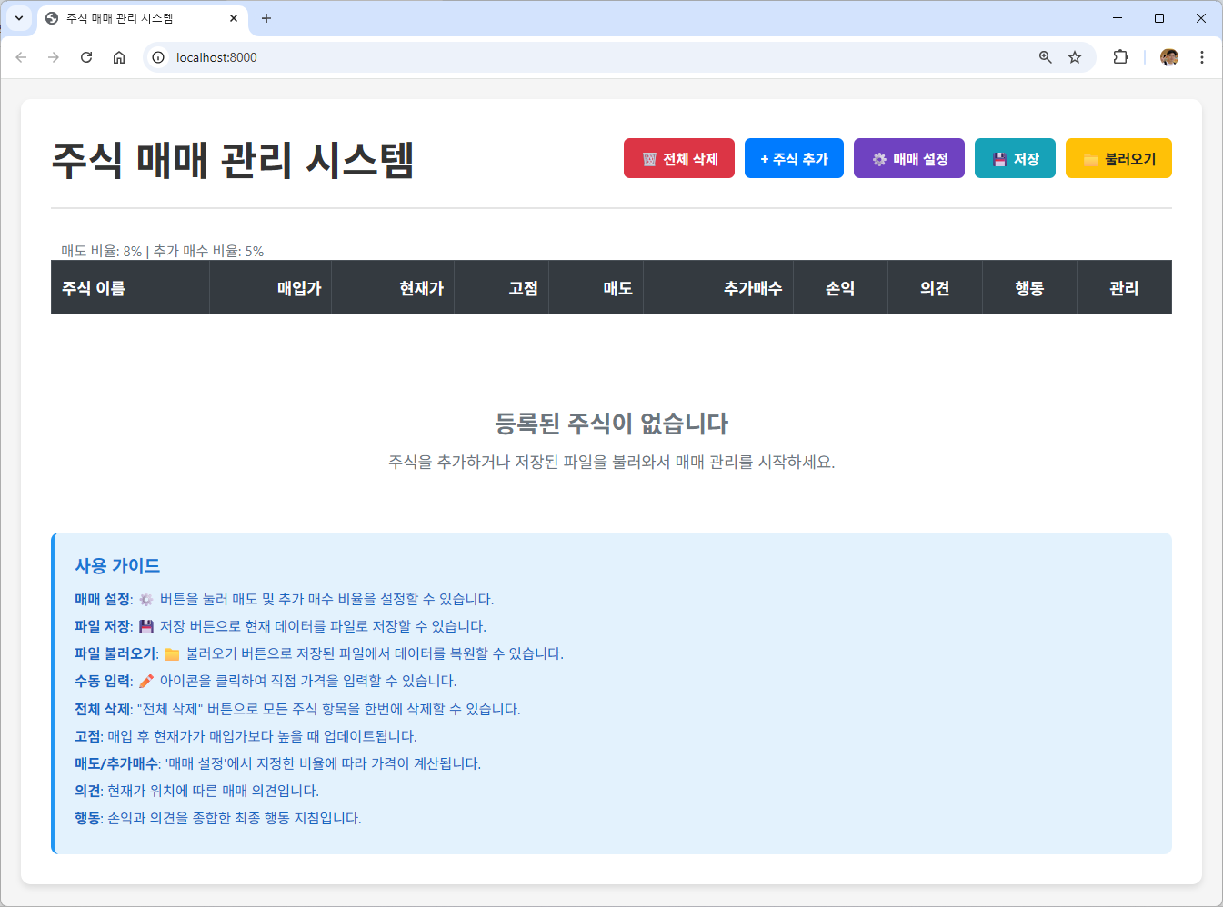

폴더 구조
실행 후 다음과 같은 폴더 구조가 생성됩니다:
프로그램 폴더/
├── StockTradingManagement.py # 메인 서버 프로그램
├── index.html # 자동 생성된 웹 인터페이스
└── stock_data/ # 자동 생성된 데이터 폴더
├── stock_data_YYYYDDMM_HHMMSS.json

📝 프로그램 사용 방법

기본 사용 흐름

초기 설정
- 프로그램 실행
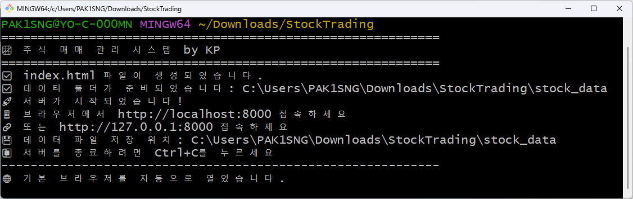
- 브라우저에서 시스템 접속


주식 등록
- "+ 주식 추가" 버튼 클릭
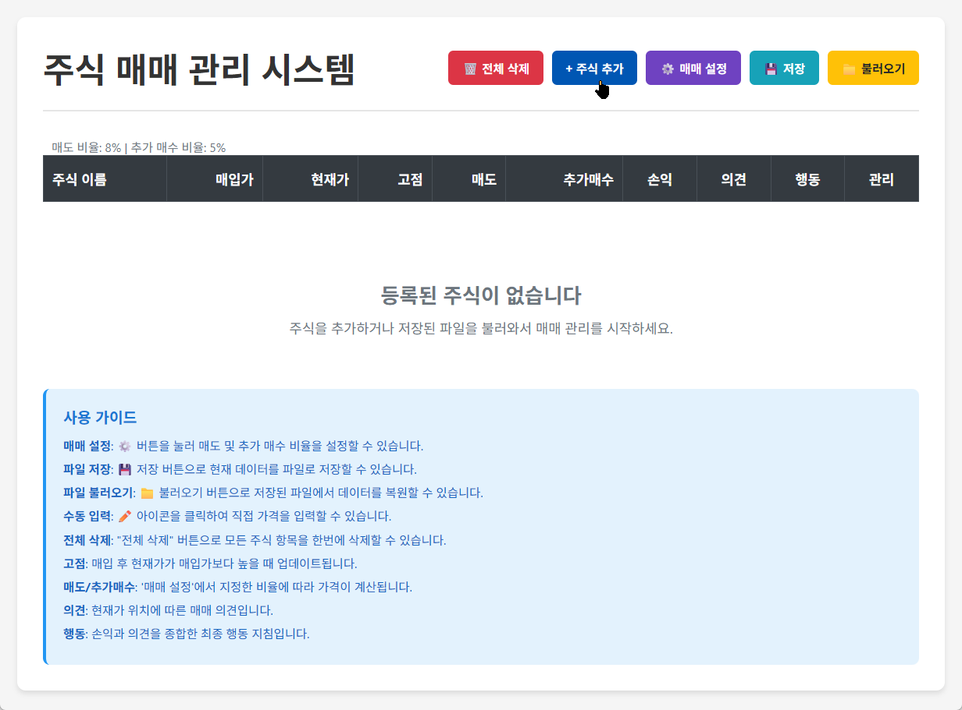
- 주식 이름 / 매입가를 입력하고, “추가” 버튼 클릭 (예: "삼성전자 / 70000")한 후, 테이블에 새 주식 정보 표시 확인
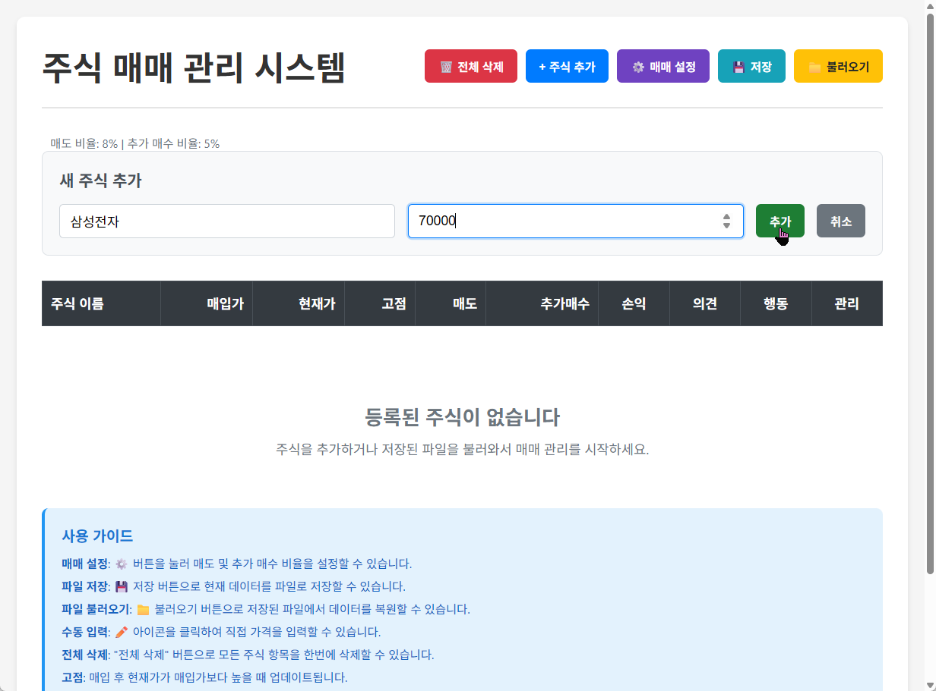

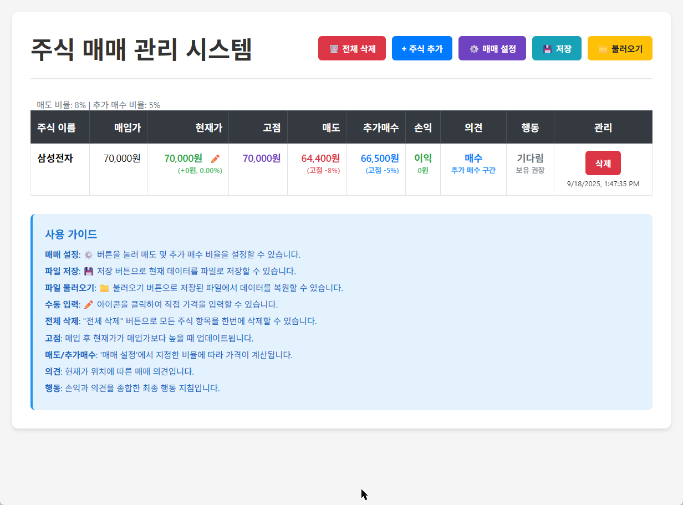

현재가 업데이트 및 행동
- 각 주식 사이트 등의 정보를 이용하여 현재가 정보를 확인하여 업데이트
- 업데이트 주기는 일정한 기간을 두어 변동이 심한 경우에 급하게 대응하지 않도록 함.
- 하루 5%이상 급등락을 하는 경우, 업데이트를 통해 행동 의견 정보를 받아서 주식 거래 진행.

주식 종목 관리 추천
- 추가 매수를 하는 경우 기존 종목은 삭제하고 새로운 항목으로 변경하여 새로운 기준을 설정하는 것을 추천함. -> 추후, 기존 종목에서 수정하는 것으로 계획
- 매도를 하는 경우, 매도 종목을 삭제하여 미련을 버리는 것이 좋음.

주요 기능 사용법

주식 추가
: 화면 상단의 "+ 주식 추가" 버튼을 클릭하여 주식 이름과 매입가를 입력하고 "추가" 버튼을 누릅니다.

데이터 테이블 확인
: 추가된 주식은 테이블에 표시됩니다. 각 항목은 다음과 같은 정보를 나타냅니다.
- 매입가: 사용자가 입력한 주식의 매입 단가.
- 현재가: 자동으로 업데이트되거나 수동으로 입력한 현재 주가.
- 고점: 매입 후 기록한 최고 가격.
- 매도: 고점의 92% 가격 (고점 -8%). -> 기본값은 -8%이나, 사용자가 변경할 수 있음.
- 추가매수: 고점의 95% 가격 (고점 -5%). -> 기본값은 -5%이나, 사용자가 변경할 수 있음.
- 손익: 현재가 대비 매입가의 이익 또는 손실 여부.
- 의견: 현재 주가 위치에 따른 '매수', '매도', '유지' 의견.
- 행동: '익절', '손절', '기다림'과 같은 최종 행동 지침.

가격 업데이트:
- 수동 입력: ✏️ 아이콘을 클릭하여 새로운 가격을 입력할 수 있습니다. 이 가격은 매입 후, 추가 매수 및 매도의 기준점이 되는 고점의 가격을 업데이트하는 데에 사용됩니다.
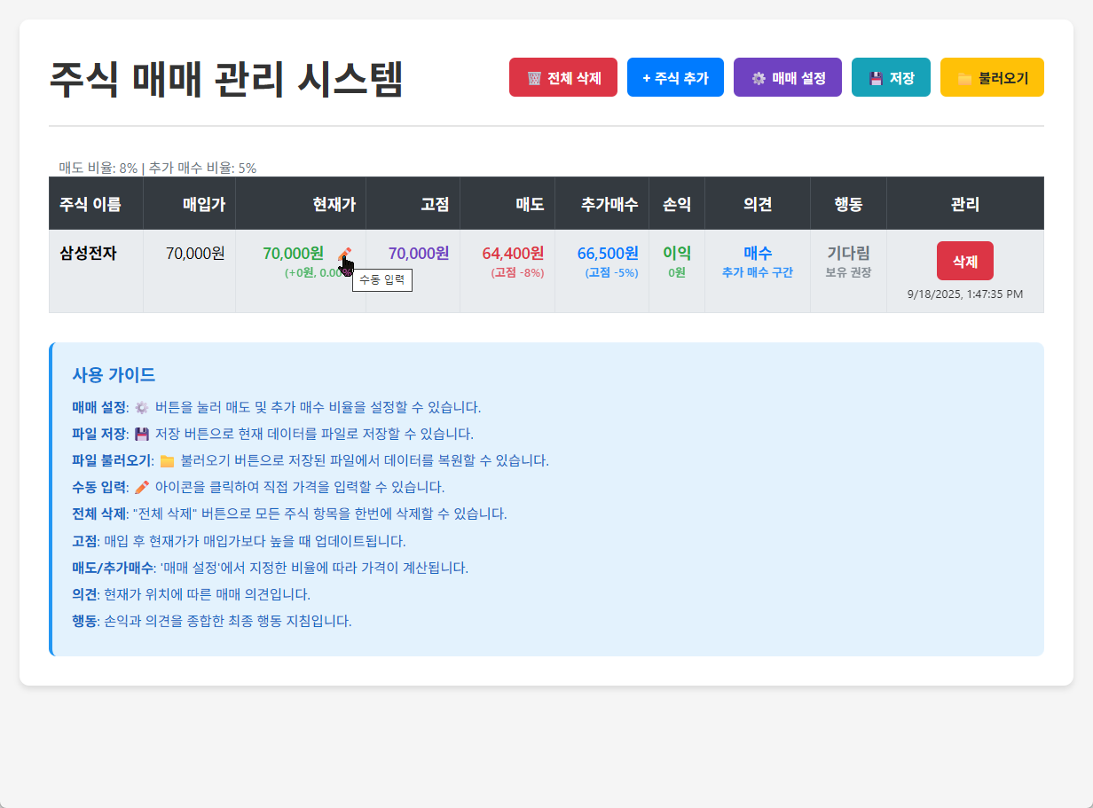
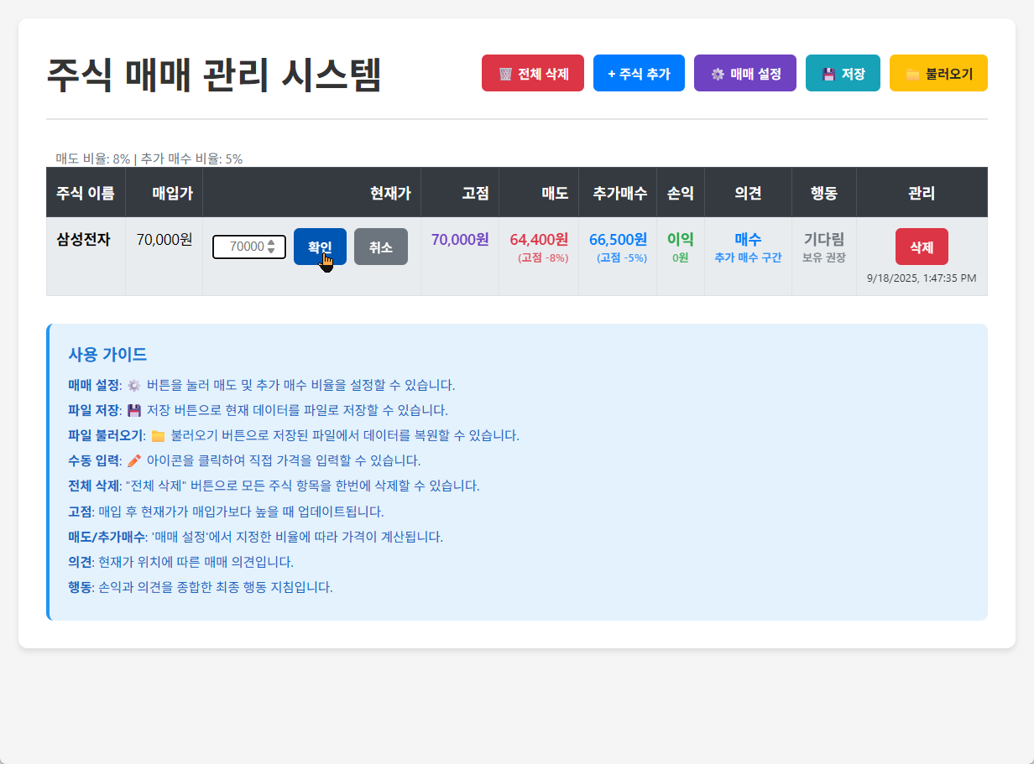
현재가의 실시간 업데이트를 위해서는 올바른 주식 이름과 함께 종목 코드가 정확해야 하며, 일부 종목 및 ETF와 같은 종목은 검색 및 업데이트가 불가능하므로, 현재, 실시간 업데이트는 제공되고 있지 않습니다.

데이터 저장/불러오기:
- 저장: "💾 저장" 버튼을 클릭하여 현재 테이블의 데이터를 JSON 파일로 저장합니다.
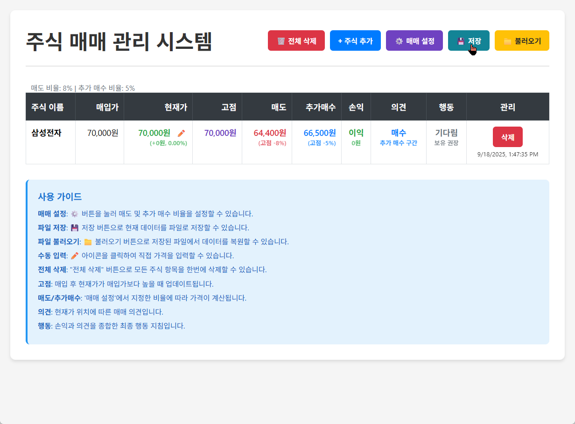
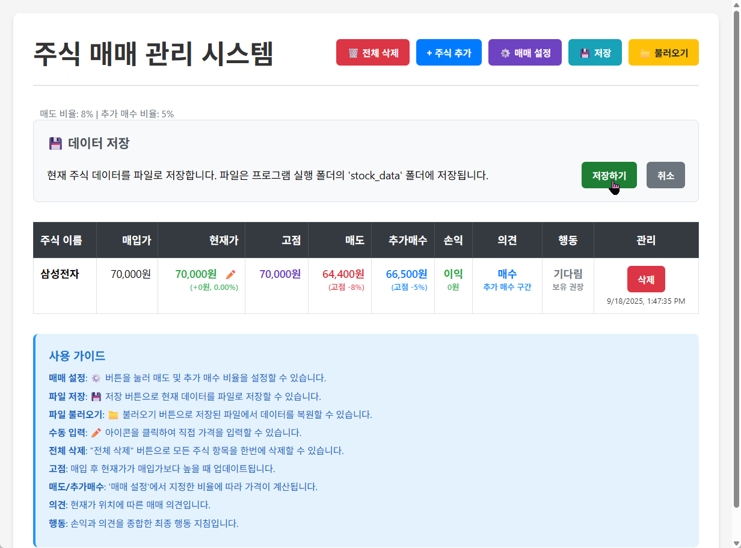
- 불러오기: "📁 불러오기" 버튼을 클릭하여 이전에 저장한 파일 목록에서 원하는 파일을 선택해 데이터를 복원합니다.
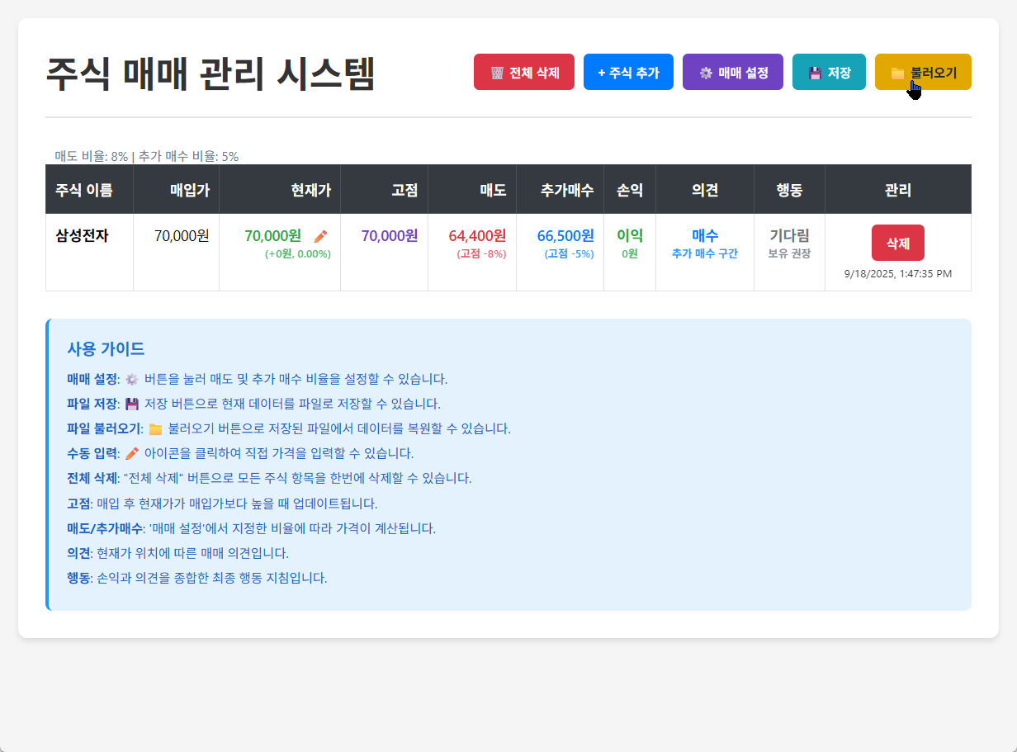
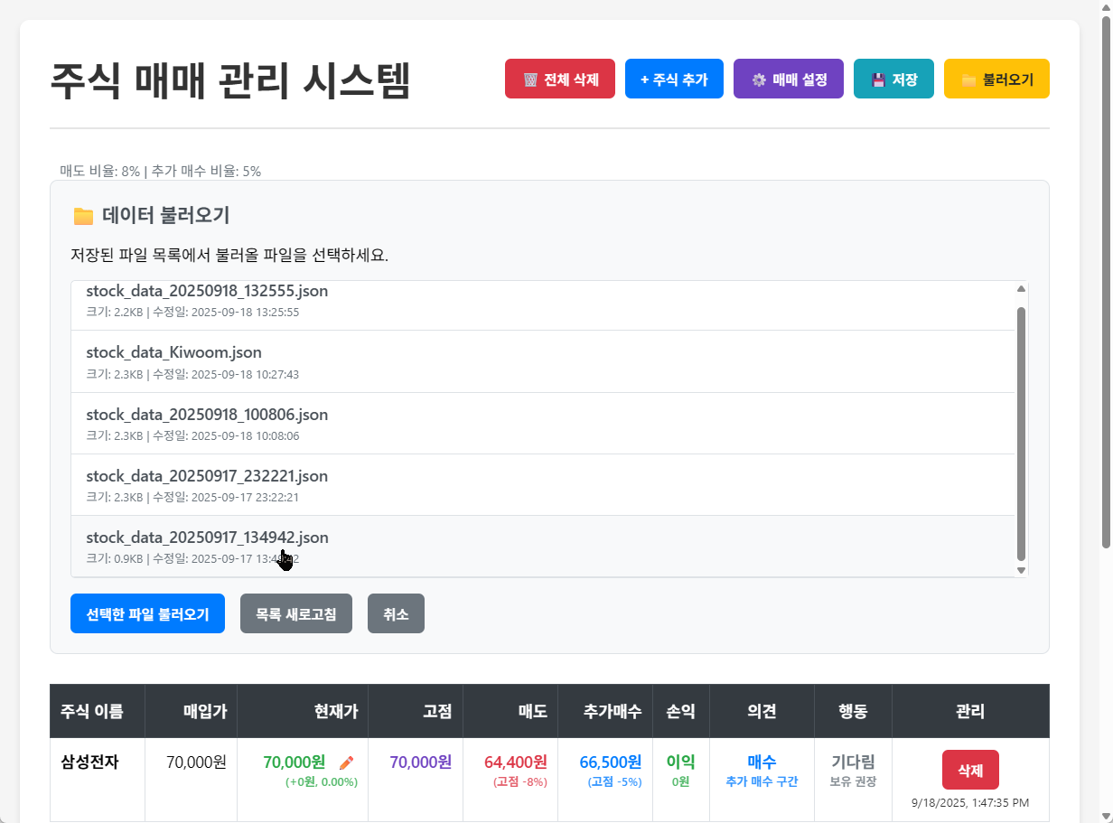

주식 삭제:
- 테이블의 "삭제" 버튼을 클릭하여 해당 주식 항목을 삭제할 수 있습니다.
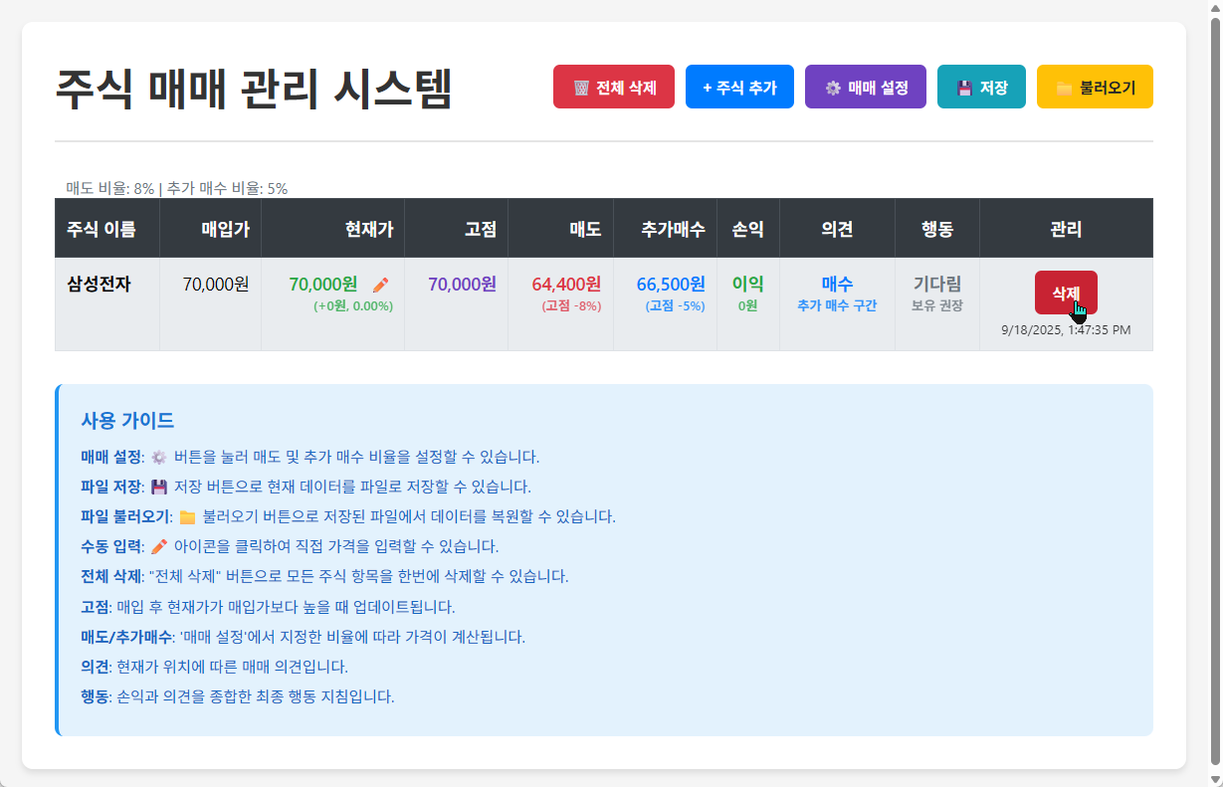

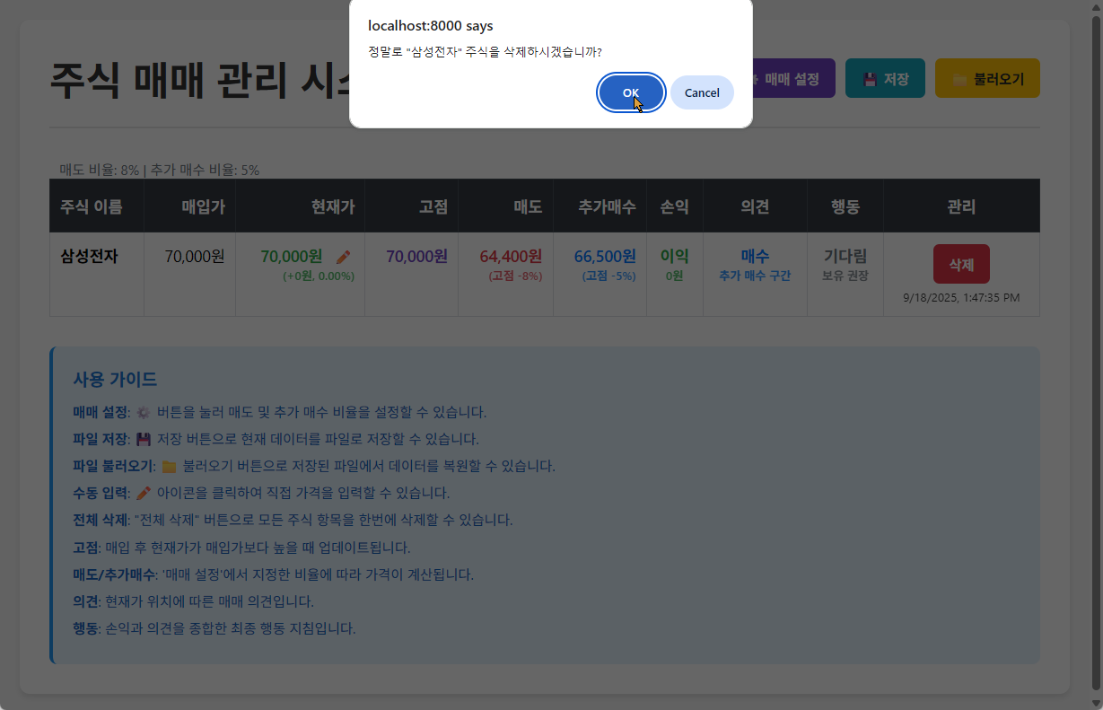

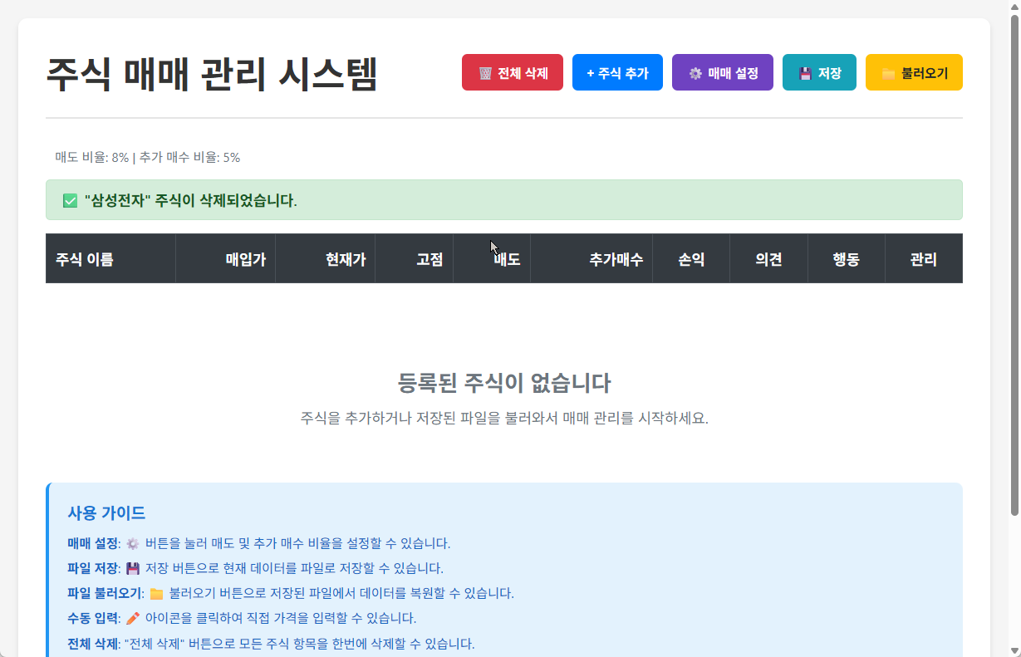

정보 해석 방법

테이블 컬럼 이해
- 주식 이름: 등록한 주식명
- 매입가: 최초 구매한 가격
- 현재가: 현재 시장 가격 (실시간/수동 업데이트)
- 고점: 매입 후 기록된 최고가
- 매도: 고점의 -8% 가격 (손절/익절 기준)
- 추가매수: 고점의 -5% 가격 (추가 매수 기준)
- 손익: 매입가 대비 현재 수익/손실 상태
- 의견: 현재 상황에서의 매매 권장사항
- 행동: 최종 투자 행동 지침

색상 코딩 시스템
- 🟢 녹색: 이익, 매수 관련 정보
- 🔴 빨간색: 손해, 매도, 손절 관련 정보
- 🟠 주황색: 익절 관련 정보
- 🔵 파란색: 추가매수 관련 정보
- 🟣 보라색: 고점 관련 정보
- ⚫ 회색: 중립, 기다림 관련 정보

투자 의사결정 가이드
매수 신호:
- 의견: "매수", 행동: "기다림"
- 현재가가 추가매수 구간에 위치
- 추가 매수 검토 시점
매도 신호:
- 의견: "매도", 행동: "익절" 또는 "손절"
- 현재가가 고점 대비 8% 하락
- 즉시 매도 검토 시점
보유 신호:
- 의견: "유지", 행동: "기다림"
- 현재 상황에서는 매수/매도 모두 부적절
- 상황 변화 관찰 시점

실전 사용 예시

시나리오 1: 수익 상황
삼성전자 매입가: 70,000원
현재가: 75,000원 (수동 입력)
고점: 80,000원
매도: 73,600원 (80,000 × 0.92)
추가매수: 76,000원 (80,000 × 0.95)

→ 손익: 이익 (+5,000원, +7.14%)
→ 의견: 매수 (현재가 75,000 > 매도가 73,600)
→ 행동: 기다림
- 해석: 현재 수익 상태이며, 추가 상승 여력이 있어 보유 권장

시나리오 2: 손절 상황
카카오 매입가: 60,000원
현재가: 55,000원 (실시간 업데이트)
고점: 65,000원
매도: 59,800원 (65,000 × 0.92)
추가매수: 61,750원 (65,000 × 0.95)

→ 손익: 손해 (-5,000원, -8.33%)
→ 의견: 매도 (현재가 55,000 < 매도가 59,800)
→ 행동: 손절
- 해석: 손실이 확대되고 있어 추가 하락 방지를 위한 매도 검토 필요

고급 활용 팁

포트폴리오 관리
- 여러 종목을 동시에 등록하여 포트폴리오 전체 관리
- 전체 가격 업데이트로 모든 종목 동시 모니터링
- 정기적인 저장으로 투자 히스토리 보관

백업 전략
- 매일 거래 종료 후 데이터 저장 권장
- 주요 투자 결정 전후 백업 생성
- 파일명의 타임스탬프로 시점별 데이터 관리

성과 분석
- 저장된 과거 데이터와 현재 데이터 비교
- 매매 시점과 수익률 분석
- 투자 패턴 및 성공/실패 요인 파악

리스크 관리
- 손절 신호 발생 시 즉시 검토
- 전체 포트폴리오 대비 개별 종목 비중 고려
- 시장 상황과 프로그램 신호를 종합하여 판단

